ESEL-
FÜHRER-
SCHEIN

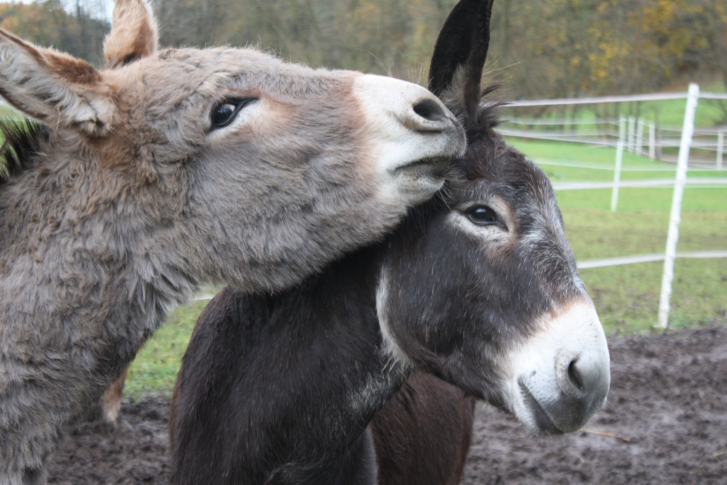
Mr. Tom und Bounty von der tierheimat-siho-ranch

